РАЗВИТИЕ ГИБКОСТИ, ПОДВИЖНОСТИ ПОЗВОНОЧНИКА
И СУСТАВОВ У ДЕТЕЙ ДОШКОЛЬНОГО ВОЗРАСТА,
КАК СРЕДСТВО ФОРМИРОВАНИЯ ЗДОРОВОГО
ОПОРНО-ДВИГАТЕЛЬНОГО АППАРАТА
Г.А. Калмыкова

Правильная красивая осанка – ключ к здоровью ребенка. В момент перехода ребенка к вертикальному положению и ходьбе (первый год жизни – начало второго) возникают максимально опасные для статико-механической и функциональной недостаточности, что и в раннем возрасте легко приводит склонный к изменениям опорно-двигательный аппарат к мышечной и скелетной недостаточности.
На протяжении последних десятилетий в нашей стране сложилась тревожная тенденция ухудшения физического развития и состояния здоровья всего населения, в том числе детей. Согласно исследованиям специалистов, 75% болезней взрослых уходят корнями в детство, а по данным статистики, в Самарской области 80-85% детей имеют нарушения опорно-двигательного аппарата. Высок процент дошкольников с нарушениями телосложения и осанки. Главные причины: недостаточная двигательная активность вследствие пере уплотненности групп, несвоевременное оказание медицинской помощи и нерегулярная лечебно-профилактическая работа, нарушение режима питания и отдыха в детском саду, а главным образом дома; недостаточное внимание к закаливающим и физкультурно-оздоровительным мероприятиям.
Слабость мышечного корсета, неправильные позы, которые ребенок принимает в положении сидя, лежа, стоя, при ходьбе, во время игры, во сне; врожденные аномалии развития ребер, грудной клетки, позвоночников, нижних конечностей вызывают нарушение осанки, которое приводит к снижению подвижности грудной клетки, диафрагмы, ухудшению рессорной функции позвоночника. Это, в свою очередь, негативно влияет на деятельность центральной нервной системы, сердечно - сосудистой и дыхательной систем, становится спутником многих хронических заболеваний вследствие проявления общей функциональной слабости, гипотонического состояния мышц и связочного аппарата ребенка.
Объем мышечных волокон заметно нарастает к 5 годам, одновременно увеличивается мышечная сила, однако эти сдвиги неравнозначны в разных группах мышц. Глубокие спинные мышцы и в 6-7 - летнем возрасте отличаются слабостью, что не способствует укреплению позвоночного столба. Слабо развиты и мышцы живота. Поэтому у дошкольников отмечаются функциональные (нестойкие) нарушения осанки. Они начинают проявляться у детей с раннего возраста: в ясельном возрасте встречаются у 2,1%, в 4 года - у 15-17%, в 7лет - у каждого третьего ребенка (!).
К нарушению осанки могут привести и такие заболевания, как рахит, гипотрофия, избыточное отложение жира, а также неправильное питание, при котором не выдерживается соотношение основных ингредиентов пищи – солей, витаминов, микроэлементов.
Следует помнить: лечить всегда труднее, чем предупредить развитие патологического процесса.
Выработка правильной осанки – сложный процесс, начинающийся в младенчестве и продолжающийся длительное время. Хорошая осанка украшает фигуру человека, помогает ему овладевать сложными двигательными навыками.
Неправильное положение тела связано с односторонним отягощением мышц, слабостью мускулатуры, привычкой опускать голову, подавать вперед плечи, горбиться, искривлять позвоночник и т.д. Это создает неблагоприятные для функционирования органов кровообращения и дыхания, вредит здоровью детей.
Говоря о формировании осанки, необходимо учитывать также внутренние и внешние факторы, определяющие ее формирование.
Внутренние:
- уровень развития навыка поддержания правильной осанки и мотивация на ее коррекцию;
- наследственность;
- тип физической конституции;
- состояние костного скелета, связок, мышц;
- уровень развития физических качеств;
- свободная двигательная деятельность;
- уровень развития межмышечной координации;
- темпы роста.
Внешние:
- качество внешнего контроля;
- любые заболевания;
- экология;
- характер питания;
- социальные факторы;
- недостаточное или неправильное физическое воспитание, нерациональные занятия спортом;
- нарушение гигиены учебы;
- навязанный извне двигательный режим.
Учитывая вышеперечисленные факторы, определяющие формирование осанки, в нашем детском саду была выработана четкая система методической работы по отслеживанию состояния опорно-двигательного аппарата детей, их физического развития в целом. Также в целях предотвращения и исправления отклонений опорно-двигательной системы мы приняли решение уделить особое внимание развитию гибкости, подвижности позвоночника и суставов наших воспитанников, как составной и основной части формирования осанки. С этой целью мы ввели специальные упражнения в физкультурно-оздоровительные мероприятия в течение дня, разработали специальные занятия.
Общая гибкость – это способность совершать движения с возможно большей амплитудой. Известно, что подвижность в суставах у детей больше, чем у взрослых, если давать упражнения с большей амплитудой движения с детского возраста, то большая подвижность сохраняется и в зрелом возрасте, а значит, позвоночник поддерживается в отличном состоянии. Человек не одинаково гибок во всех суставах, отделах позвоночника. Где-то уровень гибкости выше, где-то ниже. Также различается уровень развития гибкости в различных направлениях в одном суставе. Гибкость бывает трех разновидностей. Одна из них может быть развита больше, другая меньше.
- Динамическая гибкость – это возможность выполнять динамическое движение в суставе по полной амплитуде.
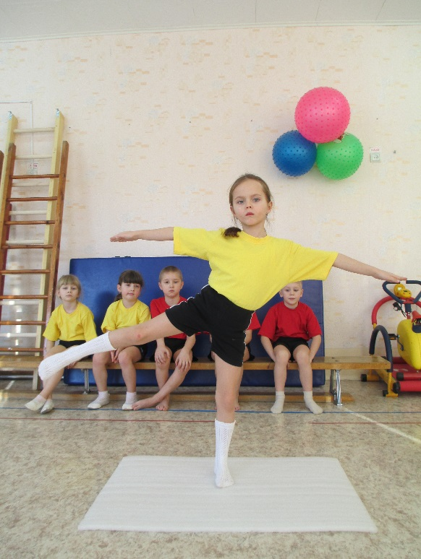
- Статически-активная гибкость – способность принимать и поддерживать растянутое положение только при помощи мышечного усилия.
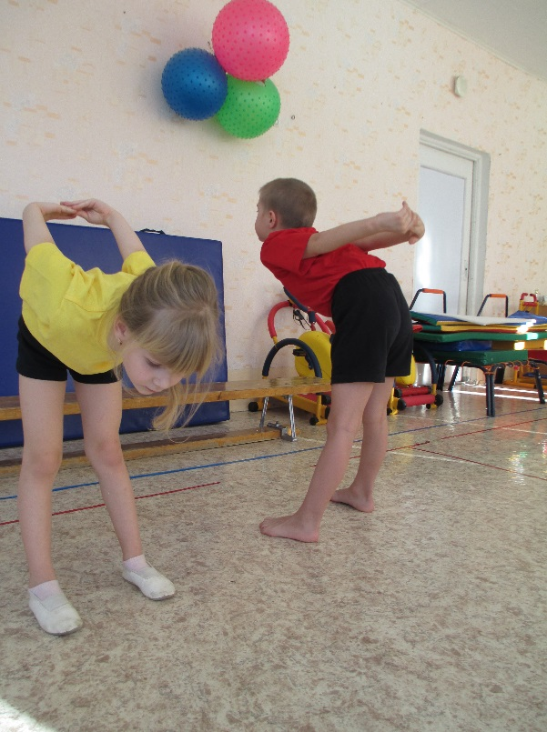
- Статико-пассивная гибкость – способность принять растянутое положение и поддерживать его при помощи собственного веса, с помощью партнера или оборудования.
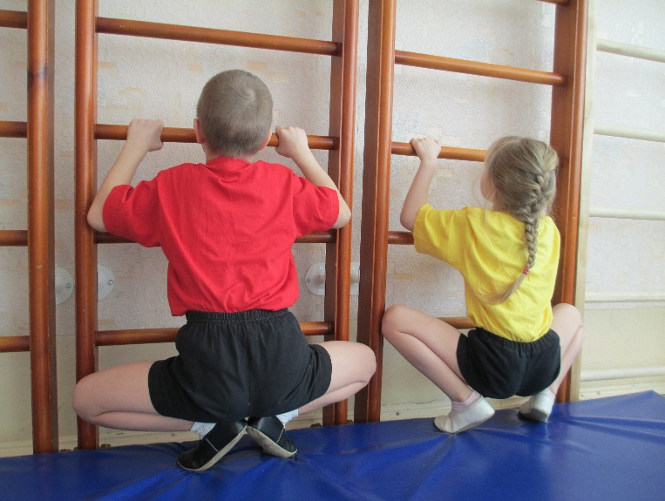
В зависимости от того, какую разновидность гибкости мы планируем развивать, используются различные виды упражнений.
- Динамическое растягивание это медленное управляемое перемещение частей тела в максимально возможное положение.
- Активное растягивание представляет собой принятие необходимого положения и удержание его при помощи рабочих мышц. Этот вид упражнений помимо гибкости развивает еще и мышечную силу.
- Пассивное растягивание – это принятие необходимого положения и удержание его при помощи партнера или оборудования.
Простые упражнения на гибкость на не разогретые мышцы, связки, позвоночник начинают с неопределенной амплитуды и постепенно ее увеличивают до предела. Упражнения на гибкость сложные по координации следует давать тогда, когда мышцы более эластичны. Эластичность мышц повышается с повышением их температуры. Следовательно, упражнения на гибкость сложной конструкции следует давать после разогревания, что достигается выполнением физических упражнений со сравнительно большой нагрузкой: после разминки, ОРУ, нескольких упражнений в основных движениях.
Система работы по данному направлению.
- На педсоветах, семинарах, консультациях обсуждаются вопросы общего и индивидуального в физическом развитии детей. С помощью промежуточной диагностики ведется анализ формирования физических качеств детей, в том числе гибкости, как средства формирования правильной осанки.
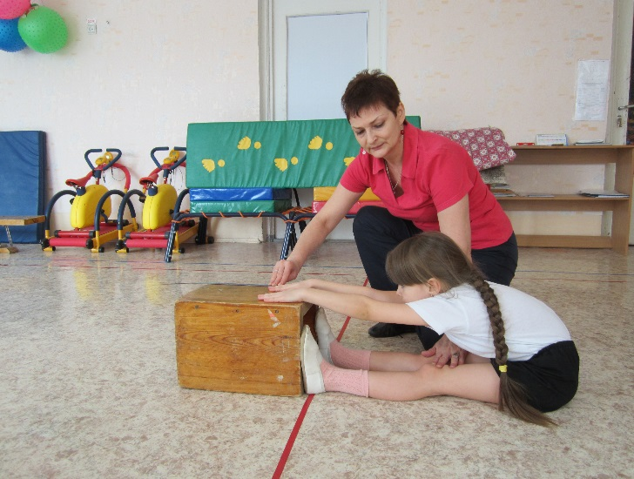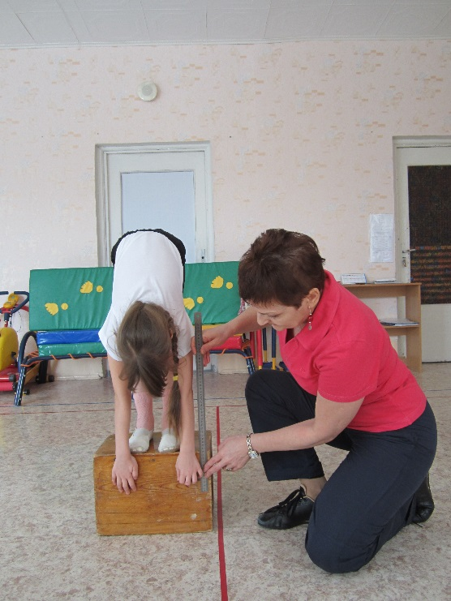
На основе полученных результатов корректируется физкультурно-оздоровительная работа всего ОУ. Уточняются «слабые места» в развитии двигательных умений, физических качеств, вводятся новые средства для решения задач по отдельным направлениям физкультурно-оздоровительной работы, проводимой инструктором по физической культуре.
- Коррекционно-профилактическая работа на утренней гимнастике: в вводную часть обязательно включаются корригирующие упражнения для профилактики плоскостопия, так как именно стопы защищают позвоночник от толчков и ударов. Поэтому их хорошее состояние является залогом здорового позвоночника. Также включаются различные виды ходьбы с акцентированным вниманием на положение головы, плеч, круговые движения руками, ходьба на носках, руки вверху и т.д. для формирования правильной осанки; используется ползание на низких, средних и высоких четвереньках, ползание вверх животом с опорой на кисти рук и другие упражнения, направленные на развитие гибкости всех отделов позвоночника, суставов и связок плечевого, локтевого, запястного поясов.
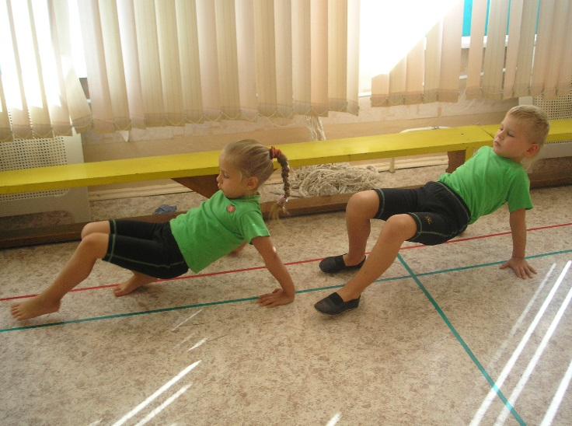
В основную часть гимнастики включаются 2 - 3 упражнения на укрепление мышечного корсета спины и живота, что, безусловно, способствует формированию правильной осанки.
Следует помнить, что нельзя укреплять только мышцы спины, не наращивая при этом мышечный корсет живота, т.к., это неизбежно приведет к фронтальному искривлению позвоночника. Во избежание таких последствий необходимо формировать у детей равномерно развитый мышечный корсет, поддерживающий позвоночник в правильном положении. Для этого мы используем такие упражнения как «кошечка», «звездочка» на спине и животе, диагональные упражнения с попеременным вытягиванием конечностей, «рыбка», упражнения на верхний пресс с подъемом верхней части туловища, на нижний пресс с работой ногами лежа на спине и другие.
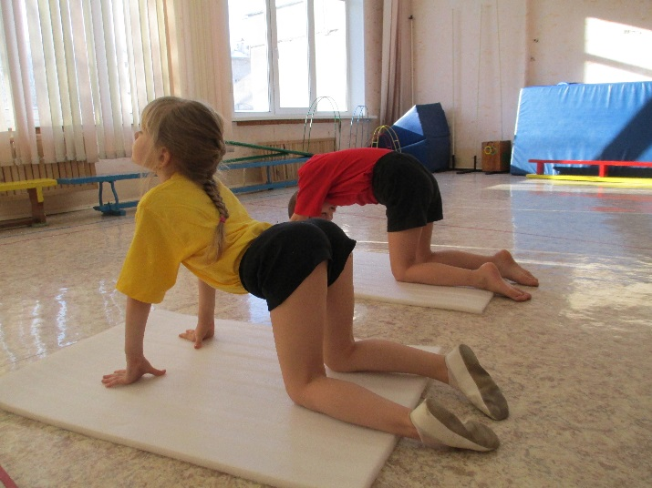 | 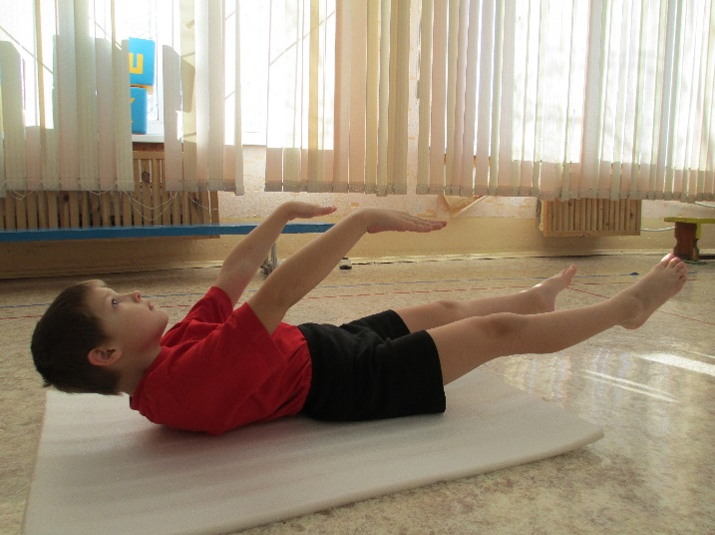

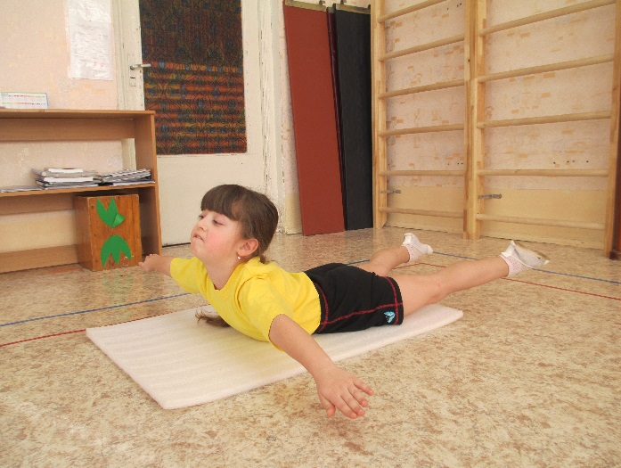
Обязательно в комплекс включаются упражнения на развитие гибкости позвоночника: наклоны вперед, в диагональ, в стороны, прогибы назад и т.д.
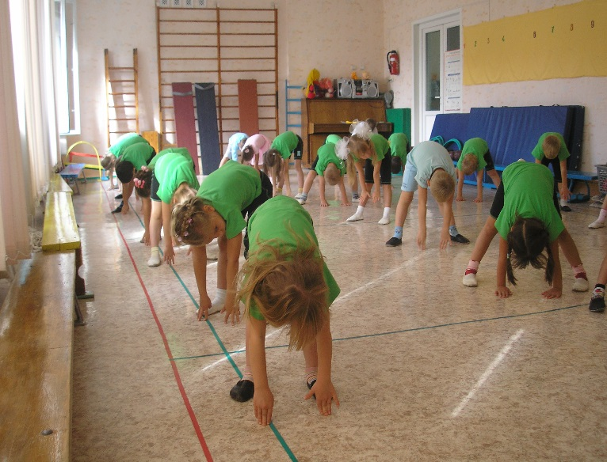
3. Мною разработаны занятия корригирующей направленности, которые проводятся как третье занятие в неделю, начиная со средней группы. Общие задачи этих занятий следующие:
- оказание общеукрепляющего воздействия на организм ребенка;
- своевременная коррекция предпатологического состояния;
- формирование и закрепление навыков правильной осанки, через развитие подвижности позвоночника, суставов и связок.
Это занятия традиционной структуры, но с ярко выраженными корригирующими задачами.
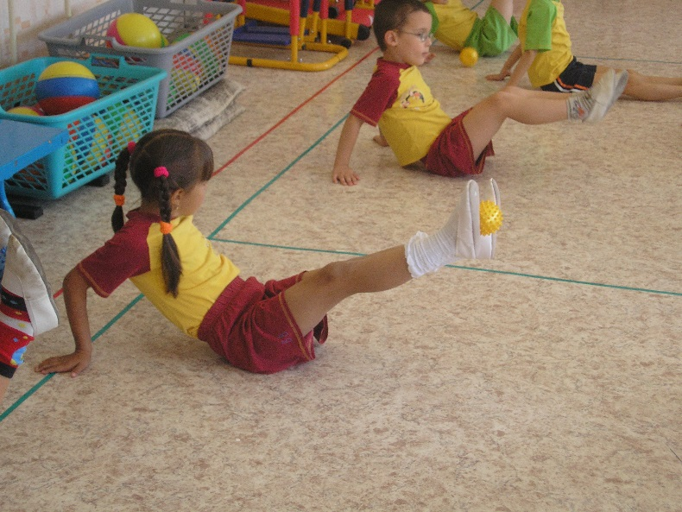 | 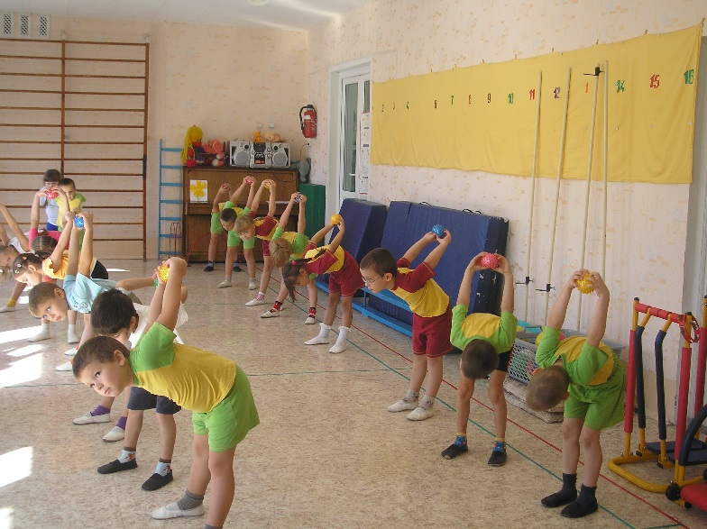
В упражнении лазания по гимнастической стенке обращаем внимание детей, что во время подъема и спуска по лестнице нужно плотно прижимать живот к перекладинам, смотреть прямо перед собой, не опуская головы, руки держать широким хватом, колени не разворачивать; в прыжках через скакалку обращаем внимание на приземление на носки, пружиня коленями, спину держать прямо, смотреть вперед и т.д.
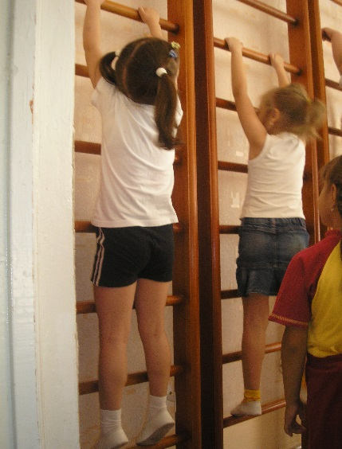
В такие занятия обязательно включаются мини беседы по познанию своего тела. Например, перед выполнением упражнения ведения мяча с продвижением вперед объясняем необходимость в чередовании рук для того, чтобы мышцы левой и правой части спины развивались одинаково. В противном случае, более развитая сторона спины будет искривлять позвоночник в свою сторону.
В заключительной части занятий корригирующей направленности проводятся дыхательные упражнения, что значительно увеличивает положительное воздействие от всего занятия. Дыхательные упражнения способствуют обогащению мышц, тканей внутренних органов и костной системы кислородом, способствует более быстрому выведению молочной кислоты из организма.
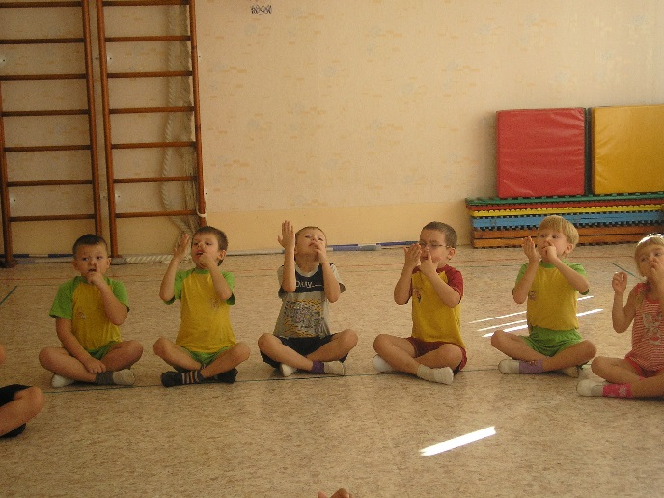
4. В группах старшего дошкольного возраста один раз в квартал проводятся физкультурные досуги по теме «Познай свое тело». Ребята в доступной для них форме получают теоретические и практические знания по строению своего тела, овладевают навыками тренинга различных частей тела, отделов позвоночника. Четко знают названия и место нахождения тренируемых участков. Мы стараемся добиться понимания детьми необходимости формирования правильной осанки, развития гибкости для сохранения и увеличения подвижности позвоночника, суставов, связок.
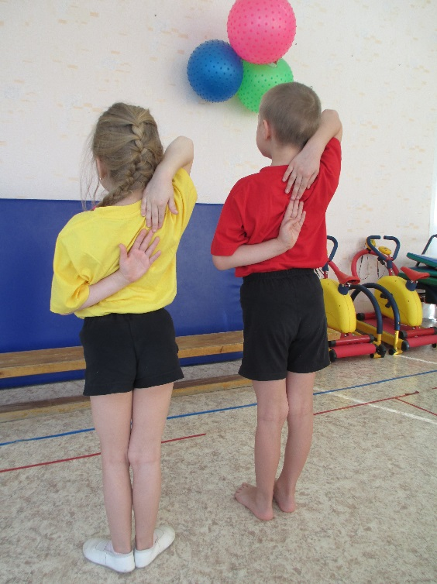
5. Регулярные занятия в бассейне оказывают оздоровительный эффект на детей с нарушением осанки и является прекрасным средством профилактики для здоровых детей, способствует формированию эластичности связочного аппарата.
6. Также мною разработаны комплексы для гимнастики после дневного сна, включающие в себя упражнения на растягивание позвоночника, развитие его гибкости, дыхательные упражнения, самомассаж, ходьбу по массажным дорожкам, закаливание контрастом температур воздуха по Змановскому. После моего практического показа, мы ввели эти комплексы в физкуьтурно - оздоровительную работу всех возрастных групп учреждения. Один раз в месяц осуществляется контроль над проведением воспитателями гимнастики после дневного сна.
7. Анализируя результаты диагностик развития физических качеств детей старшего дошкольного возраста за последние несколько лет, мы увидели слабую динамику развития гибкости дошкольников. Поэтому, с опорой на положительные качества современных программ и передовых технологий, я разработала и внедрила занятия с элементами акробатики и с использованием тренажеров для детей старшего дошкольного возраста. Этот возраст является наиболее сенситивным периодом для реализации такого рода проекта, так как в 5 - 7 лет ребенок особенно чувствителен к воздействию педагогических факторов, а также способен осознанно подходить к решению поставленных перед ним задач.
На занятиях с элементами акробатики, с использованием тренажеров решаются следующие задачи:
- нормализовать трофические процессы мышц туловища у детей с нарушением осанки и в профилактических целях у здоровых детей;
- осуществлять целенаправленную коррекцию незначительных нарушений осанки;
- создать благоприятные условия для увеличения подвижности, гибкости позвоночника;
- развивать эластичность связочного аппарата, подвижность суставов;
- развивать умение владеть своим телом.
На занятиях с элементами акробатики дети через познания себя, частей своего тела учатся уважению и бережному отношению к себе, ощущать и чувствовать любой частью тела. Ребята учатся самостраховке и одновременно овладевают техникой выполнения движений, что способствует закреплению умения владеть своим телом.
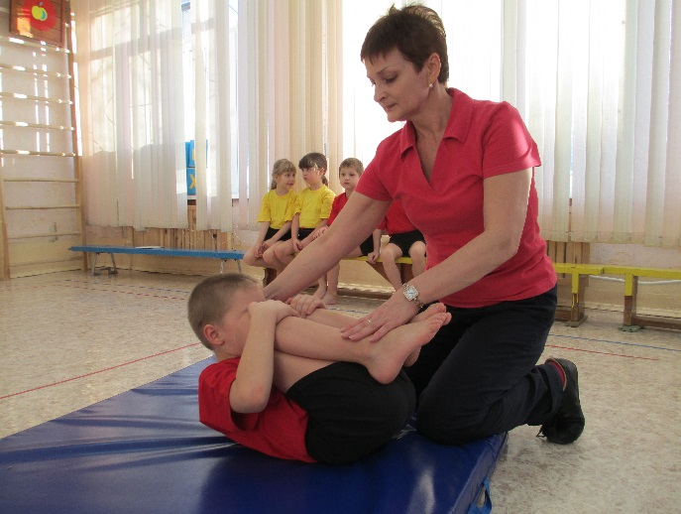 | 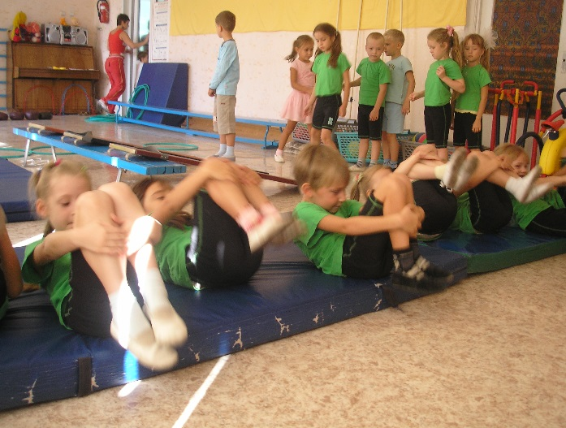
Например, чтобы помочь детям научиться сохранять равновесие при любых движениях на прогибание или с опорой на одной ноге, необходимо фиксировать их внимание на прогибе поясничной части позвоночника и отведении крестца назад в положении стойки. При выполнении упражнения «ласточка» ребенок дольше простоит на одной ноге, сохраняя равновесие и правильную технику, если все свое внимание направит на поясничный отдел. Ему легче будет, стоя на одной ноге, выпрямить другую ногу, вытянуть носок и поднять выше голову и грудь, так как, фиксируя внимание, он как бы «закрывает на замок» позвонки поясничной части.
На занятиях с элементами акробатики для реализации поставленных задач используются следующие упражнения:
- акробатические кувырки и перекаты;
- упражнения в равновесии в положении сохранения позы на спортивных снарядах;
- упражнения с прыжками с возвышенной наклонной доски;
- упражнения с элементами спортивной, художественной гимнастики и акробатики.
В заключительной части занятий с элементами акробатики проводятся упражнения на выпрямление, вытягивание, растягивание.
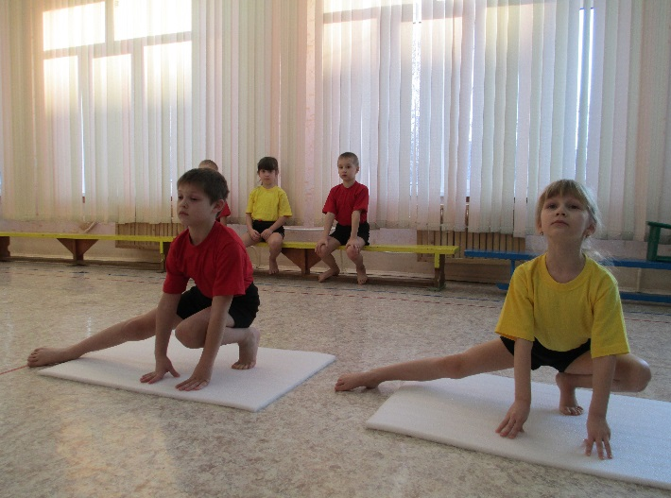 | 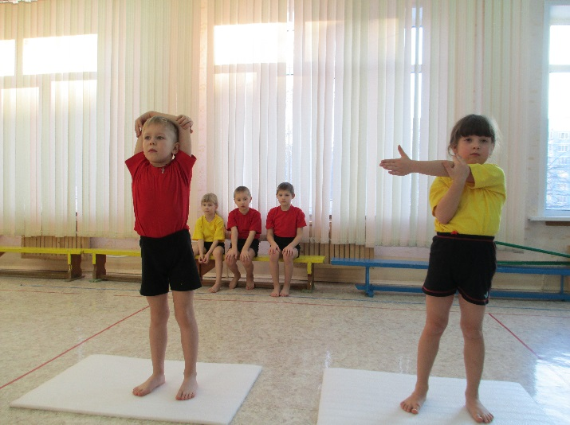
Их цель увеличить подвижность суставов и позвоночника, что положительно сказывается на осанке в целом, на развитии гибкости позвоночника, конечностей.
В завершении хочется отметить, что в режиме дня дошкольников проводятся и другие значимые мероприятия физкультурно - оздоровительной работы для решения оздоровительных, образовательных, воспитательных задач физического воспитания: свободная двигательная деятельность детей обеспечена наличием оснащенных физкультурных уголков во всех возрастных группах, на статичных занятиях поводятся физкультминутки, ежедневно на дневной прогулке проводится оздоровительный бег, подвижные игры, соревнования, в режиме дня воспитателями проводятся пальчиковая, дыхательная гимнастики. Два раза в неделю после дневного сна проводятся занятия в спецгруппе для детей с плоскостопием. Ежемесячно проводятся физкультурные досуги. Два раза в год проводятся дни здоровья, физкультурные праздники, праздники из цикла «Мама, папа, я, спортивная семья».
Мы надеемся, что дополнительные меры по развитию гибкости, подвижности позвоночника и суставов, как средства формирования здорового опорно-двигательного аппарата, в составе всей системы физкультурно-оздоровительной работы нашего учреждения помогут сделать маленьких граждан нашей страны более здоровыми и гармонично развитыми людьми.

Литература
1. Бабенкова Е.А., Федоровская О.М. Игры, которые лечат. Для детей от 5 до 7 лет. - М.: ТЦ Сфера, 2009. – 64 с. (Здоровый малыш).
2. Бабенкова Е.А. Как сделать осанку красивой, а походку легкой. - М.: ТЦ Сфера, 2008. – 96 с. (Здоровый малыш).
3. Галанов А.С. Игры, которые лечат (для детей от 4 до 7лет). - М.: ТЦ Сфера, 2001. – 96 с.
4. Голицына Н.С. Нетрадиционные занятия физкультурой в дошкольном образовательном учреждении. – М.: «Издательство Скрипторий 2003», 2004. – 72с.
5. Кудрявцев В.Т., Егоров Б.Б. Развивающая педагогика оздоровления (дошкольный возраст): программно-методическое пособие. - М.: ЛИНКА-ПРЕСС, 2000. – 296 с.
6. Козырева О.В. Лечебная физкультура для дошкольников (при нарушениях опорно-двигательного аппарата): пособие для инструкторов лечеб. физкультуры, воспитателей и родителей. М.: Просвещение, 2003. – 112 с.
7. Погадаев Г.И. Физкульт-Ура! Физическая культура дошкольников/ Пособие для родителей и воспитателей. – М.: Школьная Пресса, 2003. – 96 с.
8. Под редакцией Бересневой З.И. Здоровый малыш: Программа оздоровления детей в ДОУ. - М.: ТЦ Сфера, 2004. – 32 с.
9. Рунова М.А. Движение день за днем. Двигательная активность – источник здоровья детей. (Комплексы физических упражнений и игр для детей 5-7 лет с использованием вариативной физкультурно-игровой среды). Методические рекомендации для воспитателей ГОУ и родителей. – М., ЛИНКА-ПРЕСС, 2007. – 96 с.

